О

БИЗНЕС-ПЛАН

Ремонт в действующей бизнес столовой

Организационно правовая форма: Индивидуальный предприниматель
Наименование компании:
Адрес реализации проекта:
Сумма кредита: 10 655 000 (Десять миллионов шестьсот пятьдесят пять тысяч) тенге.

2019 год

Ип
ИПИ

Оглавление

1. Резюме. 3
2. Характеристика объекта. 4
3. План маркетинга. 5
3.1. Организационный план 14
4. Финансовый план 14
4.1. Объем выполнения работ. 14
4.2. Операционная деятельность по месяцам. 16
4.3. Показатели по годам 17
4.4.Налоговые выплаты. 18
5. SWOT-анализ. 19

1. Резюме.

Проект: Бизнес-столовая
Финансирование проекта: Получения кредита в размере 10 655 000 тенге.
Горизонт планирования: 5 лет.
Выплаты процентов по кредиту выплачиваются с первого месяца
реализации данного проекта.
Заложенная процентная ставка по заемным средствам 6%.
Адрес реализации проекта:

Тип кредитного продукта: | Залоговый кредит
Цель кредитования: | Ремонт в действующем кафе
Сумма кредита: | 10 655 000 (Десять миллионов шестьсот пятьдесят пять тысяч) тенге.
Источник финансирования: | Собственные средства Банка
Валюта кредитования: | KZT
Срок действия кредита: | 60 (Шестьдесят) месяцев
Ставка вознаграждения | 6 (Шесть) % годовых
График погашения вознаграждений: | Ежемесячно

Все денежные средства будут направлены на ремонт действующего кафе.

Данные о заявителе
ИИН
Фамилия, имя, отчество
Базовый код CSE
Наименование хозяйственной деятельности
Код CMS
Имя CMS
ÄAOJ
IE адрес

2. Характеристика объекта.

Столовая — общедоступное или обслуживающее определенный контингент потребителей предприятие общественного питания, производящее и реализующее блюда в соответствии с разнообразным по дням недели меню.
Эра качественных столовых самообслуживания началась не так давно, она дает нам простую, но качественную еду за небольшие деньги, чистые помещения с выдержанным корпоративным стилем и быстрым обслуживанием. И вдруг, спустя десять лет, мы видим более двух десятков заведений по всему городу, в каждом из которых в часы пик яблоку негде упасть. Ну, и конечно, не обошлось и без многочисленных клонов, выросших как грибы после дождя, но уже более уютных, с мягкими зонами и обязательным wi-fi. Но это всё для тех, кому важна скорость и не важна еда, разогретая в микроволновой печи.
Столовая — наиболее распространенный тип предприятия общественного питания. Основное назначение — приготовление и реализация населению преимущественно продукции собственного производства, хотя при наличии спроса потребителям может быть предоставлен полный рацион: завтрак, обед, ужин (или часть его). В столовых отпускают обеды на дом, принимают предварительные заказы, а также продают кулинарные изделия и полуфабрикаты.
Столовая предназначена для организации услуг общественного питания и организации досуга граждан путем организации производства блюд выбранных к производству кухней в специально оформленном помещении.
Преимущества нашей столовой: удобное месторасположение, качественное обслуживание, уютная обстановка, вкусная кухня, акции и доступные цены. Правильная подача отдыха с качественным сервисом и дружелюбной атмосферой.

3. План маркетинга.
Казахстанский рынок общественного питания растет неплохими темпами. По крайней мере, рос в предыдущие годы. Согласно официальным данным, до 2015 года рост предприятий общественного питания по стране составлял 10%-15% ежегодно. Даже в кризисные 2007-2010 годы был весьма неплохой рост, в 2011-м — небольшая стагнация и новый виток роста в последующие годы. Каким будет 2016 год — покажет время. Но, судя по всему, даже если не будет роста, большого спада не ожидается.
Большинство предприятий общественного питания в Казахстане относятся к малым предприятиям, и, несмотря на возрастающую конкуренцию в этой сфере, услуги по предоставлению продуктов общественного питания пользуются и будут пользоваться опережающим спросом со стороны потребителей, что связано как с улучшением уровня жизни населения, так и с развитием культуры отдыха в местах общественного питания.
К примеру, в настоящее время широкое распространение на рынке услуг общественного питания получили предприятия, ориентированные на самые разные потребительские группы: как точки быстрого обслуживания типа «фаст-фуд», основной аудиторией которых являются школьники, студенты и офисные работники, так и элитные фешенебельные рестораны, посетителями которых являются люди со сравнительно высоким уровнем дохода и повышенными запросами к качеству обслуживания.
В среднем за 1 год, по разным оценкам, человек потребляет больше 1 тонны еды и воды. Ежедневно, мы тратим несколько часов на принятие пищи. Или около 2,5 лет за всю жизнь.
Пищу можно принимать дома, в гостях и заведениях общественного питания (ЗОП). Культура и привычки принятия пищи - постоянно меняются и отражают текущее состояние экономического и культурного состояния в стране. Мода приходит и уходит. Как говорят, и любовь. Кризис - не кризис. ... а кушать хочется всегда!
Например, когда экономическая ситуация в стране ухудшается - то люди стараются больше экономить. Меняется продуктовая корзина. Снижается потребление мяса и мясных продуктов, молока и молочных продуктов, овощей. Люди больше питаются дома. Приглашают гостей и ходят сами.
Растет потребление сладкого и мучного. Средний чек в заведениях общественного питания в такой период обычно становится меньше. Хотя как и везде, встречаются исключения.
1. Потребление продуктов питания в Казахстане (на душу населения, кг) 2015-2017
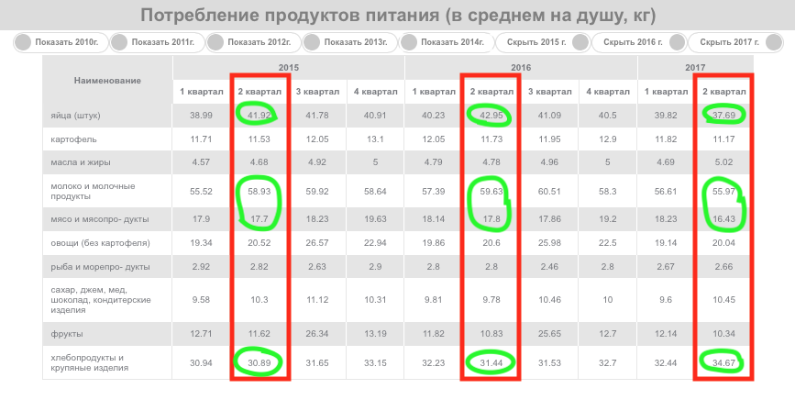
Источник: модуль “Индикаторы”, KazDATA
И наоборот, когда экономика растет, потребление продуктов питания увеличивается, на рынке появляется больше предложений, готовых решить проблему питания самыми разными способами. От самых обычных и заурядных, до нестандартных, изощренных и даже шокирующих. На любой вкус и карман. Хлеба и зрелищ становится больше.
Мы готовы платить за это. Или не готовы?
Как показывает мировая практика последних лет - готовы. Особенно, когда это удобно и выгодно. Например, еда по подписке. Это когда вы к примеру оформляете подписку на неделю - и каждый день, в специальной упаковке вам на дом доставляют свежие и подготовленные для приготовления необходимые продукты для блюда, которые вы заранее выбрали.
Такая бизнес-модель решения проблемы приема пищи появилась сравнительно недавно, но быстро завоевала и продолжает завоевывать любовь потребителей по всему миру. В 2015 году выручка от продажи составила более $1 млрд по всему миру. В 2016 $1,5 млрд. Причем на США приходилось 40%. Goldman & Sachs прогнозирует рост отрасли к 2020 году между $3 и $5 млрд.
Отрасль быстро растет. И на то есть веские причины. Еда по подписке - прекрасно решает проблему потребления пищи. Ведь именно в этом случае, человек получает сразу много выгод:
Вкусно и полезно. Качественные продукты и разнообразное меню. Можно постоянно пробовать различные блюда. Это очень удобно. И все - не выходя из дома.
Экономию на продуктах. Потребитель получаете продуктов ровно столько, сколько нужно для приготовления порции. Никаких остатков продуктов не остается и не выбрасывается.
Экономию времени на приготовлении. Так как уже все подготовлено: взвешено и очищено, остается только приготовить по инструкции (которая прикладывается к доставке) и подать к столу.
Экономию времени на походы в магазин за продуктами.
Такая компания как “Голубой фартук” является одной из основателей этой отрасли. Ей принадлежит более 40% рынка США.
В последние годы выручка компании заметно снижается. Она теряет свою долю рынка новым игрокам. Новые компании не теряют время и активно пользуются сложившейся ситуацией.
Сегодня на рынке еды по подписке можно найти предложения на любой вкус и кошелек. Из-за этого, многие люди все больше и больше предпочитают питаться дома.
Мы решили узнать получше, какая ситуация на рынке общественного питания в Казахстане, как наши соотечественники решают проблему принятия пищи и как часто посещают места общественного питания: кафе, бары, рестораны и другие заведения общественного питания (столовые, буфеты, фуд-корты и т.п.).
В Казахстане официально на ноябрь 2017 гостиничным (код ОКЭД 55101 “Предоставление услуг гостиницами с ресторанами”) и ресторанным бизнесом (код ОКЭД 56100 “Рестораны и услуги по доставке продуктов питания”) официально занимаются 2,976 организаций. Обратим внимание, что у одной организации может быть несколько разных точек общественного питания или сеть.
2. Количество ресторанов и гостиниц по регионам Казахстана, декабрь 2017
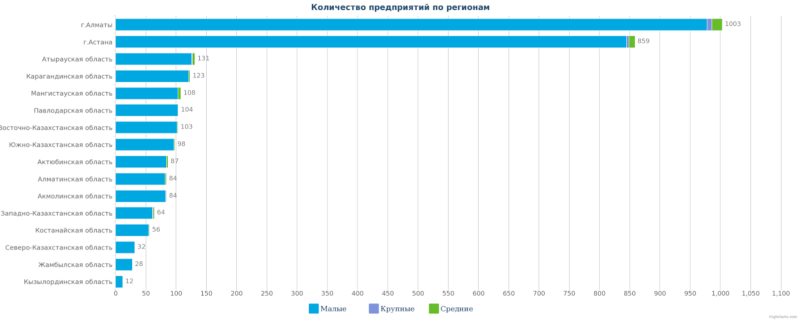
Источник: модуль “Организации”, KazDATA
Еще 130 компаний занимаются доставкой пищи на заказ (код ОКЭД 56210 “ Доставка пищи на заказ”).
3. Количество компаний по доставке пищи на заказ, Казахстан, декабрь 2017
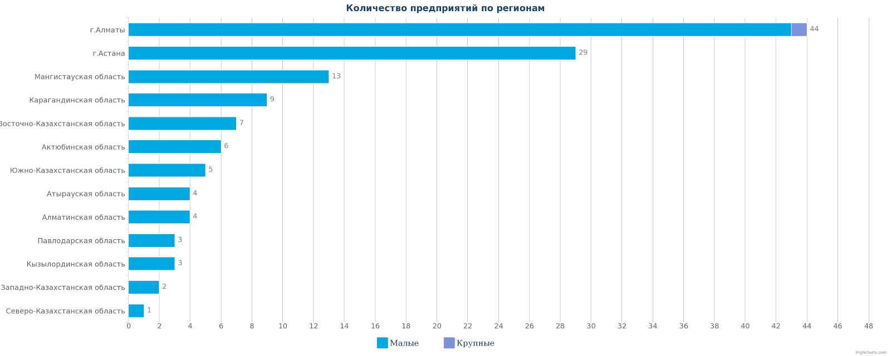
Источник: модуль “Организации”, KazDATA
Таким образом, общее количество юридических лиц, занятых в организации общественного питания, включая доставку пищи - составляет 3,106 организаций.
3,106 организаций в Казахстане официально занимаются гостиничным и ресторанным бизнесом. Из них, крупных всего 15 (9 рестораны и 6 гостиницы) и средних 49 (30 гостиниц и 19 ресторанов). Остальные - малые предприятия.
4. Размер предприятий
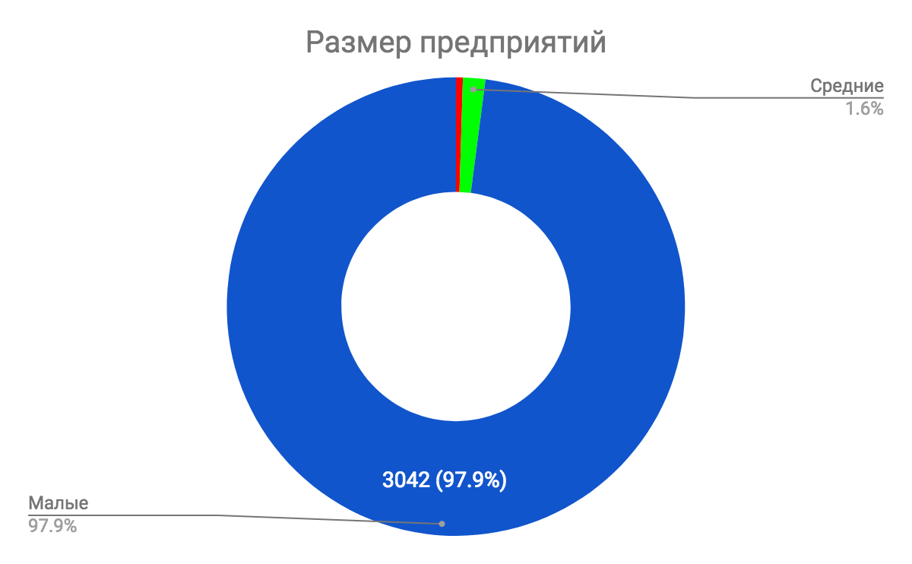
Источник: модуль “Организации”, KazDATA
Мы опросили 500 человек по всему Казахстану. 47.2% женщины; остальные - мужчины. Основная возрастная когорта - 20-45 лет.
5. Возраст респондентов
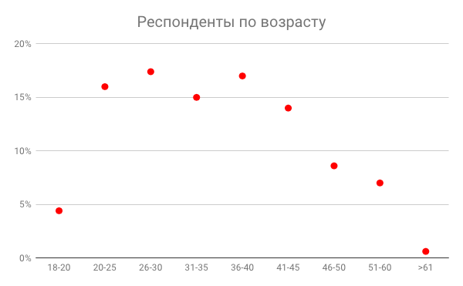
Мы задали им несколько простых, но интересных вопросов. Ответами на некоторые вопросы мы решили поделиться. Скоро вы узнаете привычки и предпочтения казахстанцев.
Результаты социологического исследования
Вопрос 1. Как часто вы посещаете заведения общественного питания?
Казахстанцы достаточно часто посещают места общественного питания. Более 65% респондентов посещают ЗОП 1 раз в неделю и больше.
Примечательно, что немного ранее, мы провели опрос с целью узнать предпочтения спиртных напитков среди казахстанцев. Тогда мы узнали, что 46,5% казахстанцев не пьют совсем.
От 1 до 3 раз посещают заведения общепита более 20% казахстанцев.
Менее 10% вообще не посещают ЗОП и питаются только дома.
6. Как часто казахстанцы посещают заведения общепита
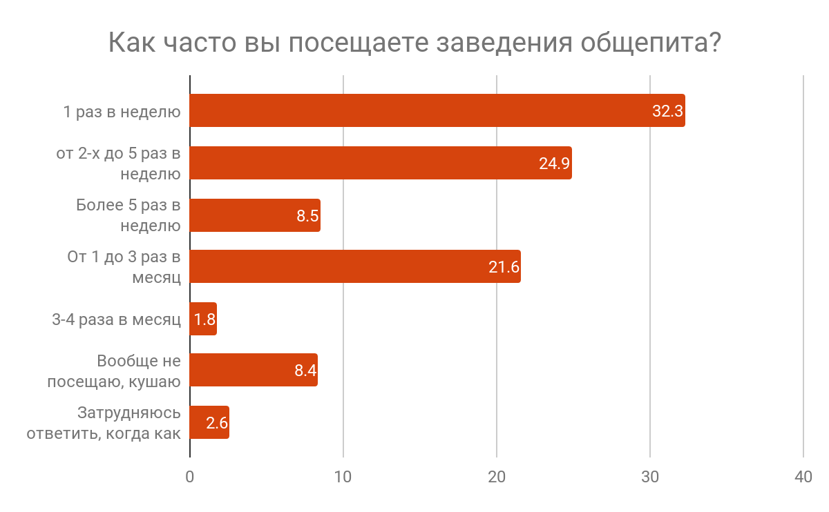
Это усредненные данные. Результаты меняются от региона к региону. Например, в Астане, самое большое количество людей, которые посещают ЗОП более 5 раз в неделю.
Вопрос 2. Что вы цените в заведениях общественного питания?
Получив и проанализировав ответы на этот вопрос, мы узнали основной мотив казахстанцев при выборе ЗОП:
“Пусть порции будут маленькими, но качество еды должно быть на высоте!” - 44% казахстанцев
Забота о здоровье, понимание важности качественного питания - традиционные ценности казахстанцев.
Цена, стоимость и обслуживание и сервис являются другими ключевыми факторами, по которым казахстанцы ценят ЗОПы.
7. Что казахстанцы ценят в заведениях общественного питания
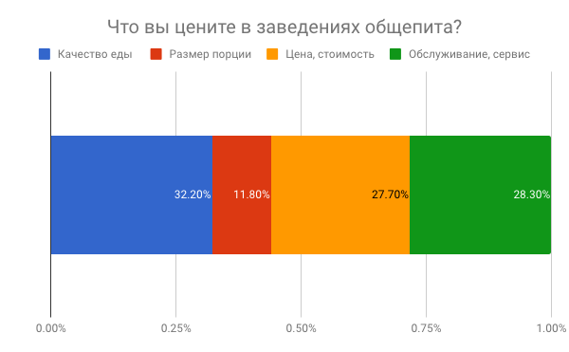

Изменение общего объёма рынка услуг по предоставлению продуктов питания и напитков (общественное питание) в Республике Казахстан за период с 2004 по 2015 год, как показывает график, демонстрирует ярко выраженную положительную динамику. Исследование рынка общественного питания говорит о том, что в некоторые годы прирост объёма составлял до 40-45%, а начиная с 2011 года закрепился на уровне 6-20%.
Об активном развитии сферы общественного питания также свидетельствует расширяющаяся сеть предприятий: по состоянию на конец 2013 года общее число точек общественного питания в республике превысило 23 000, а совокупное число посадочных мест в них подобралось вплотную к 2 млн.
Казахстан: объем рынка услуг по предоставлению продуктов питания и напитков в 2014-2015 (млн. тенге)
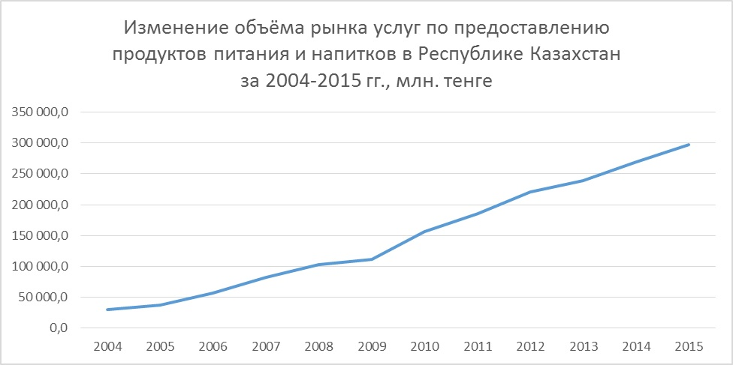

Поток гостей дает возможность определить оптимальное количество посадочных мест, с учетом формата заведения определяется среднее время нахождения гостя в заведении, что, в свою очередь, определит оборачиваемость посадочных мест. Стоимость якорных блюд составит примерно 60-70% от среднего чека. Заведение со средним чеком 2000 тенге и потоком гостей 53 человек в день. Годовой доход такого заведения составит 38,4 млн тенге в год. Оптимальный срок окупаемости заведения в Казахстане должен составить около 2-х лет, то есть максимальная сумма инвестиций равняться сумме дивидендов за этот период.

3.1. Организационный план

Проект рассчитан на 12 человек.
Руководитель проекта ведет дела и документооборот самостоятельно, пока его объем позволяет обходиться самостоятельно.

 | 2019
№ п/п | Штатные единицы | Количество штатных единиц | Оклад, тенге | ФЗП в месяц, тенге | ФЗП в год, тенге
 | Руководство и специалисты (Административно-управленческий персонал)
1 | Руководитель проекта | 1 |  | 0 | 0
 | Итого: | 1 |  | 0 | 0
 | Производственный и обслуживающий персонал
1 | Администратор | 2 | 100 000 | 200 000 | 2 400 000
2 | Повар | 4 | 100 000 | 400 000 | 4 800 000
3 | Кулинар | 2 | 100 000 | 200 000 | 2 400 000
4 | Тех.персонал | 4 | 50 000 | 200 000 | 2 400 000
 | Итого производственный персонал | 12 |  | 1 000 000 | 12 000 000
 | Всего | 13 |  | 1 000 000 | 12 000 000

4. Финансовый план

Плановый расчет постоянных издержек.

Наименование | в месяц | полгода
ФОТ | 1 000 000
Электро энергия | 100 000 | 130 000
ТБО | 7 600
Прочие (непредвиденные расходы) | 20 000
Итого: | 1 127 600

4.1. Объем выполнения работ.

Прогноз выручки.

Показатели эффективности деятельности предприятия на шестой год реализации проекта.

Прибыль (к концу 2024 г.), тыс. тг. | 18 311
Рентабельность продаж | 41 %

При расчете выручки включен коэффициент, равный 2%, в котором заложены возможные потери, связанные с форс-мажорами, отказами клиентов оплачивать, возможными претензиями и другими незапланированными обстоятельствами.

Discounted  Pay-Back Period= | 34 | месяц
 |  | Примечание:
R(month)= | 0,7974%
NPV= | 14 408,5 | NPV>0
PI= | (0,0060) | PI>1
IRR(month)= | 4,1892%
IRR(year)= | 63,6340% | IRR>R

4.2. Операционная деятельность по месяцам.

Операционная деятельность
приток денег от операционной деятельности
 | янв.19 | фев.19 | мар.19 | апр.19 | май.19 | июн.19 | июл.19 | авг.19 | сен.19 | окт.19 | ноя.19 | дек.19
 | месяцы | месяцы | месяцы | месяцы | месяцы | месяцы | месяцы | месяцы | месяцы | месяцы | месяцы | месяцы
общая выручка | 3 820 | 3 820 | 3 820 | 3 820 | 3 820 | 3 820 | 3 820 | 3 820 | 3 820 | 3 820 | 3 820 | 3 820
потери, процент | 2% | 2% | 2% | 2% | 2% | 2% | 2% | 2% | 2% | 2% | 2% | 2%
потери, абсолютно | 76 | 76 | 76 | 76 | 76 | 76 | 76 | 76 | 76 | 76 | 76 | 76
Общий приток | 3 743 | 3 743 | 3 743 | 3 743 | 3 743 | 3 743 | 3 743 | 3 743 | 3 743 | 3 743 | 3 743 | 3 743
отток денег от операционной деятельности
Переменные расходы | 1 910 | 1 910 | 1 910 | 1 910 | 1 910 | 1 910 | 1 910 | 1 910 | 1 910 | 1 910 | 1 910 | 1 910
Электро энергия | 130 | 130 | 130 | 130 | 100 | 100 | 100 | 100 | 100 | 130 | 130 | 130
ТБО | 8 | 8 | 8 | 8 | 8 | 8 | 8 | 8 | 8 | 8 | 8 | 8
Прочие (непредвиденные расходы) | 20 | 20 | 20 | 20 | 20 | 20 | 20 | 20 | 20 | 20 | 20 | 20
ФОТ АУП | - | - | - | - | - | - | - | - | - | - | - | -
ФОТ ПП | 1 000 | 1 000 | 1 000 | 1 000 | 1 000 | 1 000 | 1 000 | 1 000 | 1 000 | 1 000 | 1 000 | 1 000
соц.налог к уплате | 30 | 100 | 100 | 100 | 100 | 100 | 100 | 100 | 100 | 100 | 100 | 100
Расходы на страхование персонала | 15 | 15 | 15 | 15 | 15 | 15 | 15 | 15 | 15 | 15 | 15 | 15
налог на имущество | 13 | - | - | 13 | - | - | 13 | - | - | 12 | - | -
КПН к уплате | - | - | - | - | - | 674 | - | - | - | - | - | 674
Итого отток | 3 126 | 3 182 | 3 182 | 3 195 | 3 152 | 3 826 | 3 165 | 3 152 | 3 152 | 3 195 | 3 182 | 3 856
Чистый поток денег от операционной деятельности | 618 | 561 | 561 | 548 | 591 | (83) | 578 | 591 | 591 | 549 | 561 | (113)

4.3. Показатели по годам

Прогноз ДДС (прямой метод), тыс.тенге
Наименование показателей | 2019 г | 2020 г | 2021 г | 2022 г | 2023 г | 2024 г | Всего за проект
Наличность на начало | - | 31 462 | 66 346 | 101 402 | 138 043 | 176 261 | 513 515
Операционная деятельность
приток денег от операционной деятельности
общая выручка | 45 835 | 45 835 | 45 835 | 45 835 | 45 835 | 45 835 | 275 011
потери, процент | 24,00% | 24,00% | 24,00% | 24,00% | 24,00% | 24,00% | 1
потери, абсолютно | 917 | 917 | 917 | 917 | 917 | 917 | 5 500
Общий приток | 44 918 | 44 918 | 44 918 | 44 918 | 44 918 | 44 918 | 269 511
отток денег от операционной деятельности
Переменные расходы | 22 918 | 22 918 | 22 918 | 22 918 | 22 918 | 22 918 | 137 506
Электро энергия | 1 410 | 1 410 | 1 410 | 1 410 | 1 410 | 1 410 | 8 460
ТБО | 91 | 91 | 91 | 91 | 91 | 91 | 547
Прочие (непредвиденные расходы) | 240 | 240 | 240 | 240 | 240 | 240 | 1 440
ФОТ АУП | - | - | - | - | - | - | -
ФОТ ПП | 12 000 | 12 000 | 12 000 | 12 000 | 12 000 | 12 000 | 72 000
соц.налог к уплате | 1 130 | 1 200 | 1 200 | 1 200 | 1 200 | 1 200 | 7 130
Расходы на страхование персонала | 180 | 180 | 180 | 180 | 180 | 180 | 1 080
налог на имущество | 51 | 46 | 41 | 37 | 34 | 31 | 240
КПН к уплате | 1 348 | 1 348 | 1 348 | 1 348 | 1 348 | 1 348 | 8 085
Итого отток | 39 367 | 39 432 | 39 428 | 39 424 | 39 420 | 39 417 | 236 488
Чистый поток денег от операционной деятельности | 5 551 | 5 486 | 5 491 | 5 495 | 5 498 | 5 501 | 33 023
Финансовая деятельность |  |  |  | - | - | -
приток денег от финансовой деятельности |  |  |  | - | - | -
Итого приток | 10 655 | - | - | - | - | - | 10 655
Чистый поток денег от финансовой деятельности | 8 829 | (2 637) | (2 509) | (2 381) | (2 254) | (901) | (1 853)
ОБЩИЙ ЧИСТЫЙ ПОТОК | 3 726 | 2 849 | 2 982 | 3 113 | 3 245 | 4 600 | 20 515
Наличность на конец | 31 462 | 66 346 | 101 402 | 138 043 | 176 261 | 220 977 | 734 491
кассовые разрывы | - | - | - | - | -
Примеч: макс.дефицит денег | - | - | - | - | - | -
Наименование показателей | 2019 г | 2020 г | 2021 г | 2022 г | 2023 г | 2024 г | Всего за проект
расчет НДС к уплате, тыс.тенге
Налогооблагаемый оборот | 44 918 | 44 918 | 44 918 | 44 918 | 44 918 | 44 918 | 269 511
Затраты в зачет | 24 659 | 24 659 | 24 659 | 24 659 | 24 659 | 24 659 | 147 953
Прогноз ОДР, тыс.тенге
Наименование показателей | 2019 г | 2020 г | 2021 г | 2022 г | 2023 г | 2024 г | Всего за проект
Доход от реализации товаров, работ, услуг (без НДС) | 44 918 | 44 918 | 44 918 | 44 918 | 44 918 | 44 918 | 269 511
Затраты на вычеты (без НДС) | 37 969 | 38 039 | 38 039 | 38 039 | 38 039 | 38 039 | 228 163
Амортизация СМР и с/х техники | 976 | 950 | 845 | 752 | 670 | 599 | 4 793
Затраты на выплату вознаграждения | 543 | 474 | 346 | 218 | 91 | 3 | 1 675
Налогооблагаемый доход | 44 918 | 44 918 | 44 918 | 44 918 | 44 918 | 44 918 | 269 511
КПН по патенту (начисление) | 1 348 | 1 348 | 1 348 | 1 348 | 1 348 | 1 348 | 8 085
уплата КПН по факту | 1 348 | 1 348 | 1 348 | 1 348 | 1 348 | 1 348 | 8 085
Чистый доход (убыток) от основной деятельности | 17 392 | 17 488 | 17 721 | 17 942 | 18 151 | 18 311 | 107 005
Итого чистый доход | 17 392 | 17 488 | 17 721 | 17 942 | 18 151 | 18 311 | 107 005
Рентабельность продаж | 39% | 39% | 39% | 40% | 40% | 41% | 40%
Рентабельность | 44% | 44% | 45% | 46% | 47% | 47% | 46%
Рентабельность активов |  | 29,54% | 30,06% | 30,60% | 31,13% | 31,55% | 91,21%
Запас финансовой прочности | - | - | - | - | - | -
Запас финансовой прочности, % | 92% | 0% | 0% | 0% | 0% | 0% | 0,00%

4.4.Налоговые выплаты.

Величина налоговых поступлений за период прогнозирования – 15 455 тыс. тг.

Виды налогов | 2019 г | 2020 г | 2021 г | 2022 г | 2023 г | 2024 г | Всего за проект
соц.налог к уплате | 1 130 | 1 200 | 1 200 | 1 200 | 1 200 | 1 200 | 7 130
налог на имущество | 51 | 46 | 41 | 37 | 34 | 31 | 240
КПН к уплате | 1 348 | 1 348 | 1 348 | 1 348 | 1 348 | 1 348 | 8 085
Всего выплат, тыс.тенге | 2 528 | 2 593 | 2 589 | 2 585 | 2 581 | 2 578 | 15 455

В расчет принималось, что предприятие применяет упрощенный режим налогообложения для субъектов малого бизнеса. Согласно Налоговому кодексу РК ставка индивидуального подоходного налога и социального налога установлена в размере 3% от суммы дохода (валовой доход)

5. SWOT-анализ.

Strengths / Сильные стороны  - востребованность услуги  - широкий ассортимент продукции и актуальные услуги  - умеренная ценовая политика | Weaknesses / Слабые стороны  - слабая «раскрученность» бренда  - невысокая рентабельность капитала  - отсутствие взаимоотношений с местными органами власти, фискальными органами
Opportunities / Возможности  - рост спроса на услуги на рынке региона  - расширение ассортимента услуг  - умеренные цены, скидки для постоянных клиентов | Threats / Угрозы  - увеличение числа конкурентов  - изменение потребительских предпочтений  - изменение курса валют

